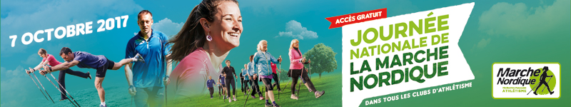
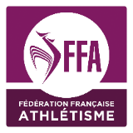
La Fédération française d’athlétisme lance la troisième Journée nationale de la marche nordique, un évènement « portes ouvertes »
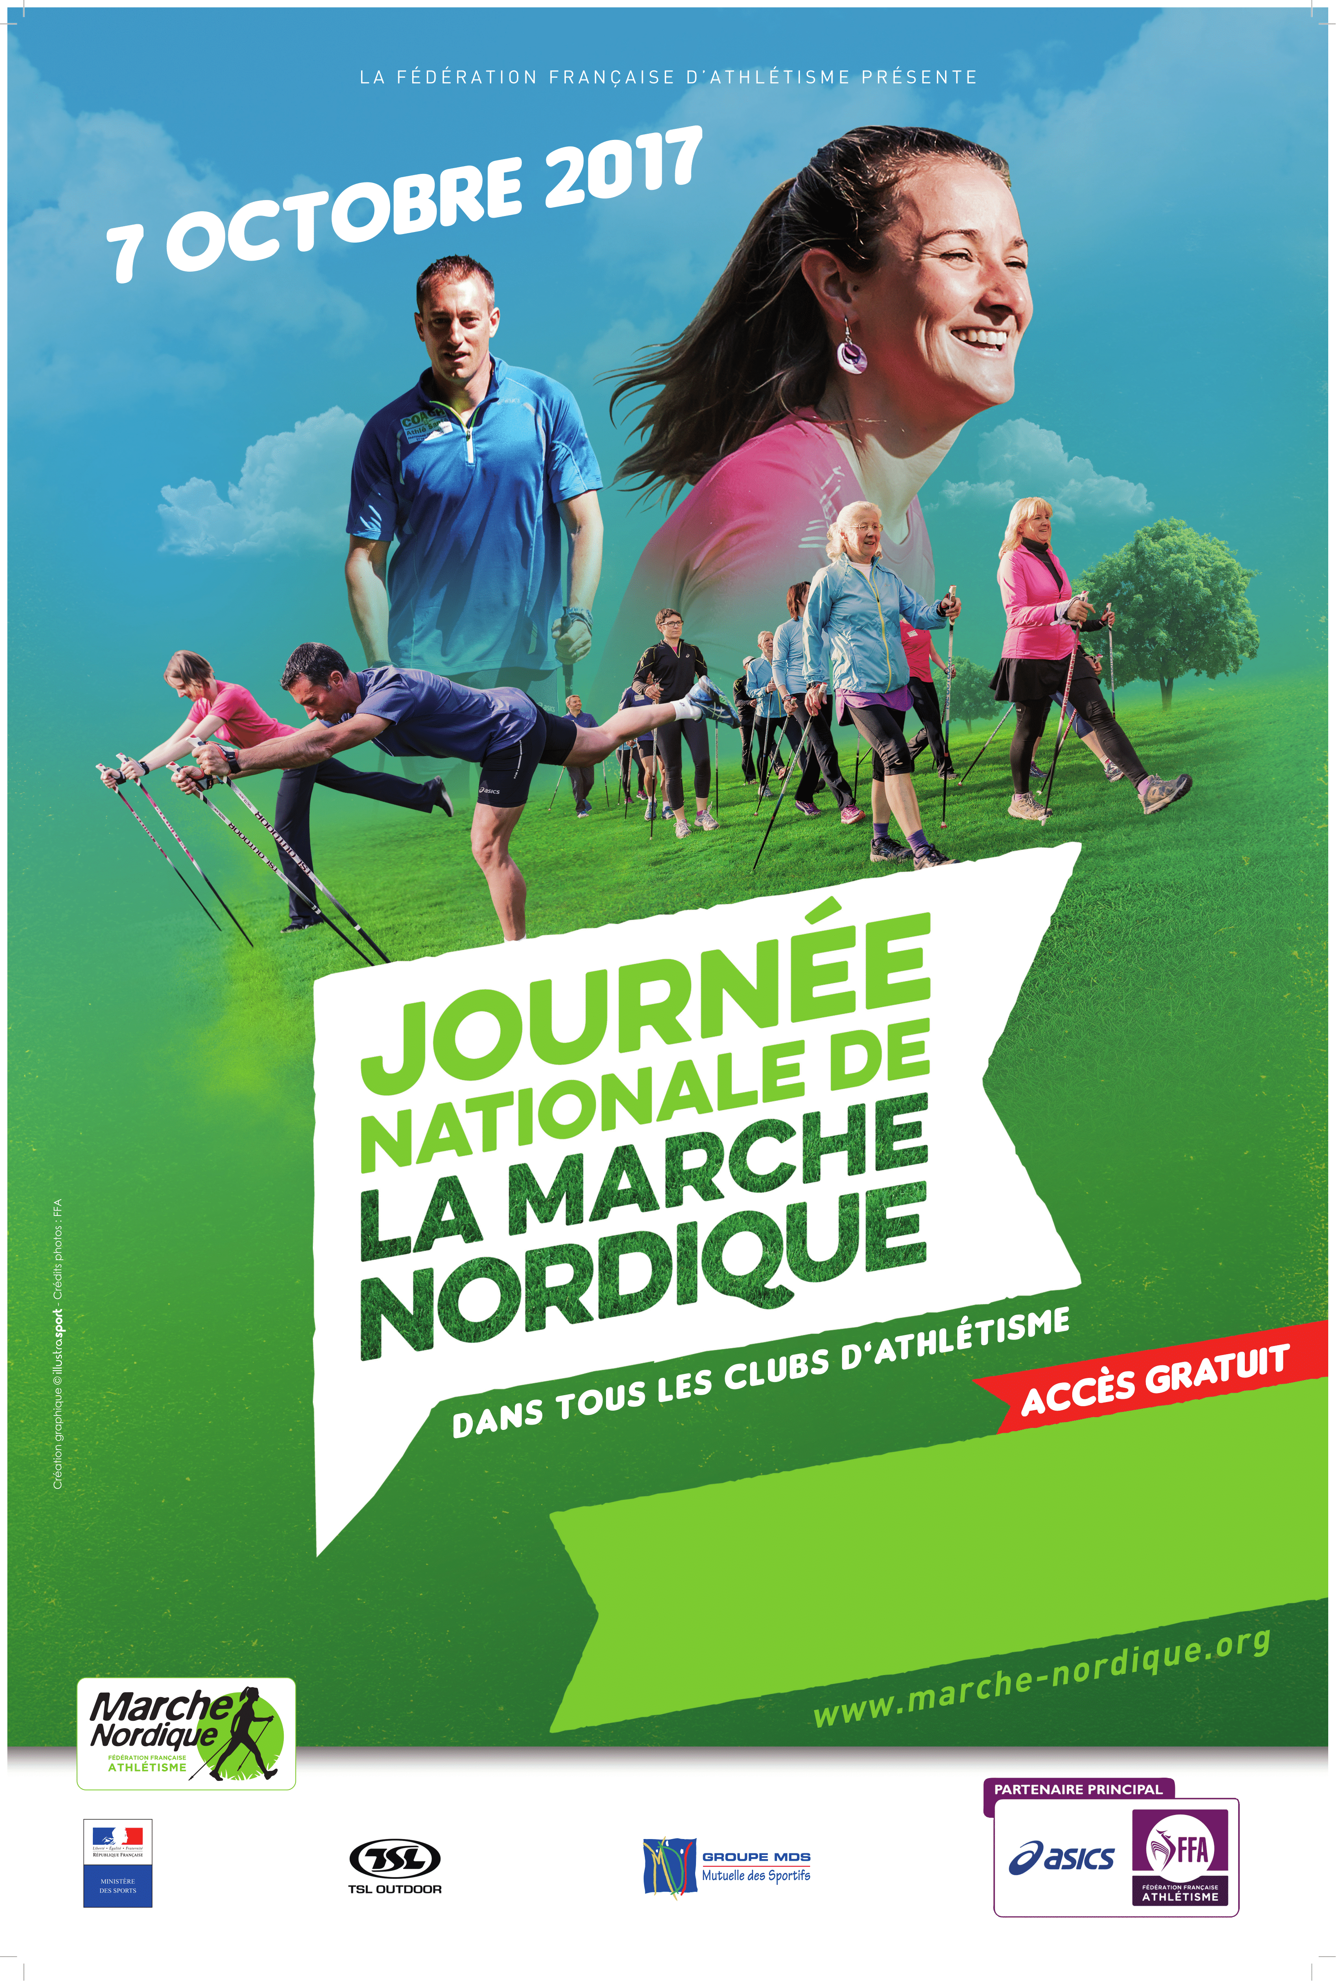
Samedi 7 octobre 2017 à (heure) ; le club (nom du club) participe à la Journée nationale de la marche nordique qui permettra au grand public de découvrir gratuitement la marche nordique, une discipline en plein essor. Le rendez-vous est fixé (lieu) pour découvrir cette pratique accessible à tous.
La Journée nationale de la marche nordique
Samedi 7 octobre 2017, plus de 1600 entraîneurs marche nordique, 115 Coachs Athlé Santé et 700 clubs de la FFA seront mobilisés, en France, pour présenter au grand public cette activité.
A travers cette initiative, la FFA se rapproche du public et présente la marche nordique telle qu’elle est pratiquée dans les clubs d’athlétisme. Au programme : des échauffements et étirements collectifs, des initiations, des virées de 3 à 6 km, du renforcement musculaire, des séances NORDIC’Fit et NORDIC’Fit CARDIO, le tout dans une ambiance conviviale.
Cette troisième édition doit permettre à l’ensemble des clubs de se positionner en tant qu’acteurs référents de la pratique en France.
Temps forts de l’édition 2017
Cette année, les clubs participants à la Journée mondiale de la marche nordique pourront tenter de gagner l’un des 4 trophées marche nordique (innovation, presse, développement et coup de cœur) mis en jeu. Les clubs seront récompensés selon les critères suivants :
- L’originalité
- L’attractivité
- La reproductibilité
- La mise en place
- Les résultats et retombées.
Pour en savoir plus
La Journée nationale de la marche nordique à découvrir dans notre club FFA.
(Contact du club à renseigner)

Pour suivre la FFA, cliquez ici :
